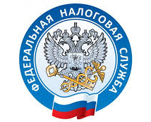

НАЛОГОВАЯ СЛУЖБА
ИНФОРМИРУЕТ

Обновлен сервис регистрации индивидуальных предпринимателей

При регистрации индивидуальных предпринимателей через ЛК ИП теперь можно выбрать специальный налоговый режим.
Сервис позволяет направить соответствующие заявления о переходе на упрощенную систему налогообложения (УСН), патент (ПСН), а также систему налогообложения для сельскохозяйственных товаропроизводителей (ЕСХН).
Индивидуальный предприниматель может быть зарегистрирован уже на следующий рабочий день после подачи заявки через сервис. Результат ее рассмотрения будет направлен в тот же день на электронную почту заявителя.
Вместе с документами о государственной регистрации пользователю будет предоставлен доступ к Личному кабинету индивидуального предпринимателя, если ранее его не было, а также при желании оформить электронную подпись.
https://www.nalog.gov.ru/rn77/news/activities_fts/11602492/

